Sosnowiec, 09.01.2020 r.

Stacja Sławków na półmetku przebudowy. Lepsze podróże do Sosnowca i Olkusza
Stacja Sławków w Zagłębiu Dąbrowskim jest wygodniejsza dla podróżnych. Prace minęły półmetek. Pasażerowie wsiadają do pociągów z wyższego peronu i korzystają z nowej wiaty. Zmienia się drugi peron. Inwestycja o wartości 35 mln złotych realizowana jest przez PKP Polskie Linie Kolejowe S.A. ze środków budżetowych.
Peron wyspowy na stacji Sławków, na linii kolejowej Sosnowiec Główny – Tunel, został zastąpiony przez dwa jednokrawędziowe perony. Jeden jest już podwyższony i wyposażony w antypoślizgową nawierzchnię. Podróżnym o ograniczonych możliwościach poruszania się, dojście na peron ułatwia pochylnia. Jest nowa wiata, ławki, oświetlenie i nagłośnienie. Oznakowanie i gabloty z rozkładami jazdy zapewniają dobrą informację o kursujących pociągach.
Na stacji wymieniane są tory i sieć trakcyjna. Ułożono już około ok. 3 km nowych torów i zamontowano sieć trakcyjną. Przebudowa obejmuje 10 rozjazdów, most i przejazd kolejowo - drogowy w obrębie stacji. Rozjazdy będą wyposażone w urządzenia elektrycznego ogrzewania, które zapewnią sprawny przejazd pociągów zimą. Nowa nastawnia wyposażona zostanie w komputerowe urządzenia sterowania ruchem. Zwiększy się sprawność i poziom bezpieczeństwa w ruchu kolejowym.
Przebudowa stacji Sławków realizowana przez PKP Polskie Linie Kolejowe S.A. zwiększy komfort obsługi podróżnych. Sprawniejszy będzie przewóz towarów, także pomiędzy Azją a Europą, dzięki rewitalizacji wjazdu na bocznicę LHS (Linia Hutnicza Szerokotorowa). W Sławkowie na linii LHS znajduje się Euroterminal, który zapewnia międzynarodowy przewóz towarów. 5 stycznia 2020 roku dojechał tu pierwszy towarowy pociąg z Chin. Inwestycja Polskich Linii Kolejowych pozytywnie wpłynie na wzrost konkurencyjności transportu kolejowego.
PLK w lutym 2019 roku podpisały umowę na zaprojektowanie i wykonanie robót w stacji Sławków w ramach projektu inwestycyjnego „Prace na liniach kolejowych nr 62, 660 na odcinku Tunel – Bukowno – Sosnowiec Płd.”. Inwestycja ze środków budżetowych sięgająca prawie 35 mln złotych usprawni połączenia kolejowe na terenie Zagłębia Dąbrowskiego i sieci kolejowej. Zakończenie wszystkich prac zaplanowano na IV kwartał 2020 roku.
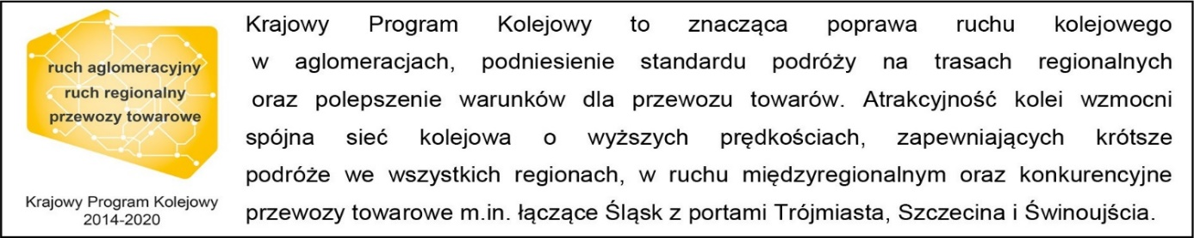
Kontakt dla mediów:
PKP Polskie Linie Kolejowe S.A.
Katarzyna Głowacka
Zespół prasowy
rzecznik@plk-sa.pl
tel. 697 044 571

